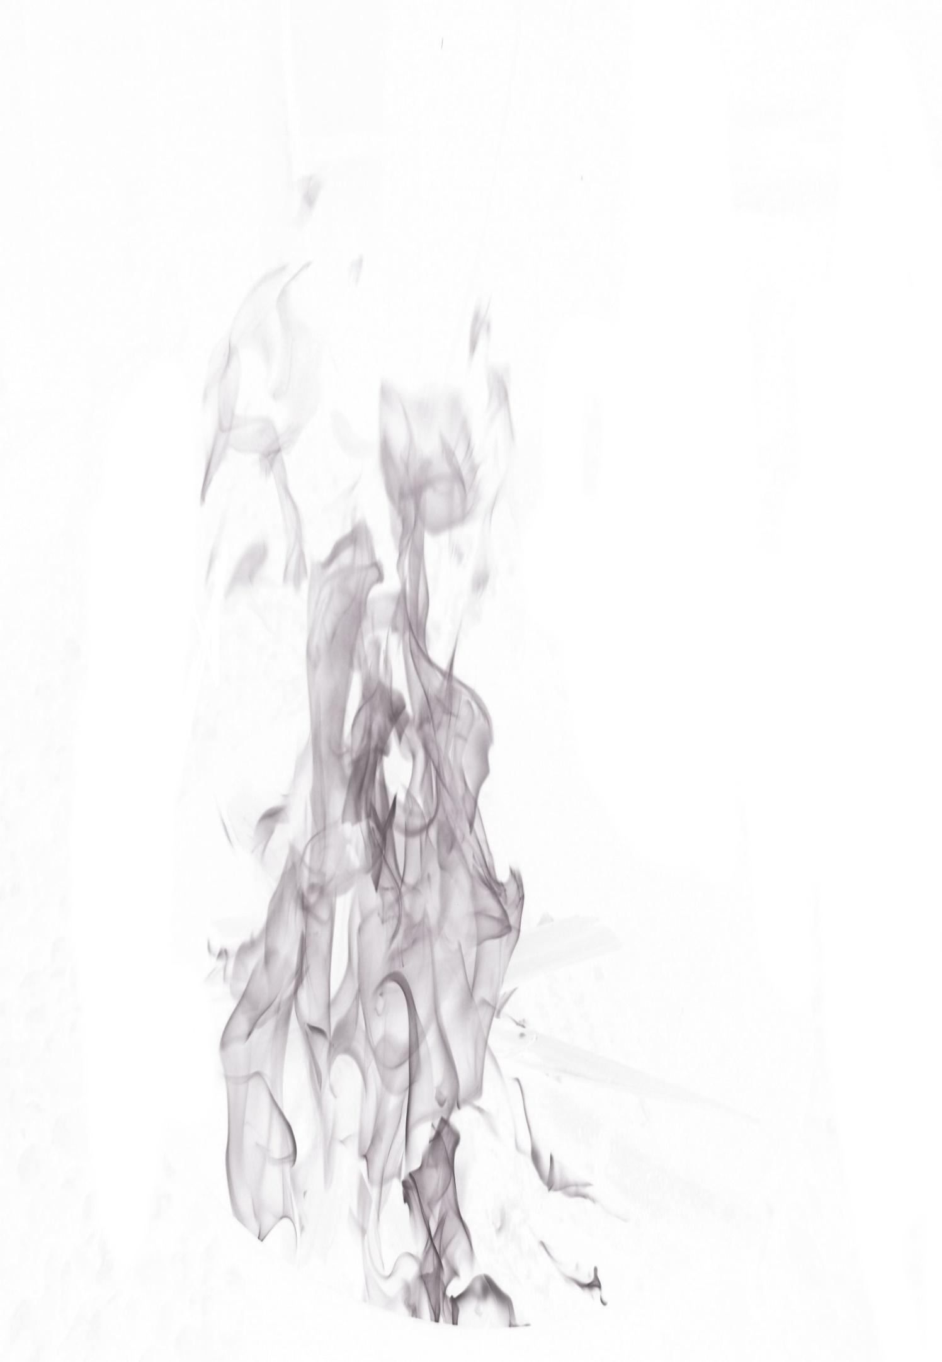

BUENOS INICIOS QUE COMPARTIR (O NO)

Jamón ibérico de bellota de Jabugo “5J” 29€

Anchoas del Cantábrico doble cero “Yurrita” (10 filetes) (P) 23€

Selección de ahumados “Carpier” (Salmón, Anguila, Sardina)(P) 18€

Croqueta artesana de jamón ibérico “5J” (unidad) (H, G, SU, L) 3€

Morcillita de Beasain “Olano” con berza y jugo de pimiento (unidad) 9€

La txistorra de Patxi *brasa 14€

Gamba blanca de Huelva (12 unidades) (C) *brasa 26€

Dados de rape fritos al limón (G,P) 21€

ENTRANTES

Tartar de gamba blanca, crema de almendras y lima (media) (C, G, L, FS) 16€

Pulpo asado con parmentier, romesco y perejil (SU, L, FS) *brasa 27€

Sopa de pescados y mariscos (G, SU, L, C, M, P, A) 18€

Alcachofas de Navarra guisadas con jamón (G, SU, L) 18€

Arroz con bogavante del Cantábrico (C, M. SU, L, P, A) 36€

Nuestro pan, mantequilla ahumada y varios
2.8/ persona (por favor, indíquenos si no desea ser servido)

Otros pescados, mariscos y sugerencias según temporada y día

Huevo (H)
Crustáceo (C)
Altramuz (A)
Sésamo (SE)
Gluten (G)
Molusco (M)
Cacahuete (CA)

Sulfitos (SU)
Lácteos (L)
Pescado (P)

Frutos secos (FS)
Soja (S)
Apio (A)

NOSOTROS INCLUIMOS EL IVA

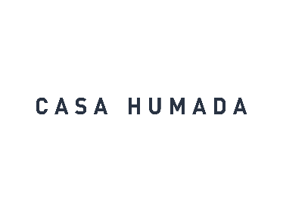

PRINCIPALES “BRASA”

Rape negro (P, SU, L) 4.9€/100 gr

Rodaballo (P, SU, L) 9.5€/100 gr

Besugo (P, SU, L) 10€/100 gr

Mero negro (P, SU, L) 35€

Chuleta de vaca Frisona nacional.
Entorno a los 5 años de vida y 60 días de maduración 6€/100 gr

PRINCIPALES “TRADICIÓN”

Kokotxas de merluza al pilpil (SU, P) 32€

“Begi Haundi” troceado en su tinta (SU, P) 25€

Paletilla de cordero lechal al horno (SU, L) 33€

Carrilleras de ternera al vino tinto (SU, L) 22€

Piquillos confitados
9€

Patatas fritas caseras
6€

Ensalada con cebolleta fresca
5€ (S)

MENÚ BRASA Y TRADICIÓN

Aperitivo del día / Mantequilla ahumada / Croqueta de jamón
-
Tartar de gamba blanca, crema de almendras y lima
-
Pulpo asado con parmentier, romesco y perejil
-
Pescado a la brasa
-
Carrilleras al vino tinto
-
Pastel de queso Idiazabal
-
Mignardises

+16€ con chuleta de vaca sustituyendo la carne
(mínimo 2 personas)
+8€ con quesos de “Euskal Herria”)
60€ bebida no incluida

